ARQUITECTURA DE COMPUTADORES

1.CÓDIGO
/*
* ARQUITECTURA DE COMPUTADORES
* 2º Grado en Ingenieria Informatica
*
* ENTREGA Básico 5:
* >> Cálculo de π mediante reducción paralela
*
* Alumno: Antonio Alonso Briones
* Fecha: 16/10/2024
*
*/
// includes
#include <stdio.h>
#include <stdlib.h>
#include <cuda_runtime.h>
#include <math.h>
#include <device_launch_parameters.h>
// Función para verificar si un número es potencia de 2
int esPotenciaDeDos(int x)
{
return (x != 0) && ((x & (x - 1)) == 0);
}

// Kernel para calcular π utilizando reducción paralela
__global__ void calcular_pi(float* datos, float* resultado, int N)
{
int myID = threadIdx.x;

// Cada hilo calcula su término de la serie
if (myID < N)
{
float n = (float)(myID + 1);
datos[myID] = 1.0f / (n * n);
}

// Sincronización de hilos
__syncthreads();

// Reducción paralela
int salto = N / 2;
while (salto > 0)
{
if (myID < salto)
{
datos[myID] += datos[myID + salto];
}
// Sincronización de hilos
__syncthreads();
salto /= 2;
}

// El hilo 0 escribe el resultado final
if (myID == 0)
{
*resultado = datos[0];
}
}

int main(int argc, char** argv)
{
int N;
printf("Introduce el número de términos (potencia de 2): ");
scanf("%d", &N);

// Verificar que N sea potencia de 2
if (!esPotenciaDeDos(N))
{
printf("El número de términos debe ser una potencia de 2.\n");
return 1;
}

// Obtener las propiedades del dispositivo
cudaDeviceProp deviceProp;
cudaGetDeviceProperties(&deviceProp, 0);

// Cálculo del número total de núcleos (SP)
int cudaCores;
int SM = deviceProp.multiProcessorCount;
int major = deviceProp.major;
int minor = deviceProp.minor;
const char* archName;
switch (major)
{
case 1: // Tesla
archName = "TESLA";
cudaCores = 8;
break;
case 2: // Fermi
archName = "FERMI";
if (minor == 0)
cudaCores = 32;
else
cudaCores = 48;
break;
case 3: // Kepler
archName = "KEPLER";
cudaCores = 192;
break;
case 5: // Maxwell
archName = "MAXWELL";
cudaCores = 128;
break;
case 6: // Pascal
archName = "PASCAL";
if (minor == 1 || minor == 2)
cudaCores = 128;
else
cudaCores = 64;
break;
case 7: // Volta y Turing
if (minor == 0)
archName = "VOLTA";
else
archName = "TURING";
cudaCores = 64;
break;
case 8: // Ampere
archName = "AMPERE";
cudaCores = 64;
break;
case 9: // Hopper
archName = "HOPPER";
cudaCores = 128;
break;
default: // Arquitectura desconocida
archName = "DESCONOCIDA";
cudaCores = 0;
break;
}
int totalCores = SM * cudaCores;

// Mostrar las propiedades del dispositivo
printf("\n> Propiedades del dispositivo seleccionado:\n");
printf("Nombre: %s\n", deviceProp.name);
printf("Arquitectura CUDA: %s\n", archName);
printf("Capacidad de cómputo: %d.%d\n", major, minor);
printf("Número de multiprocesadores: %d\n", SM);
printf("Número de núcleos CUDA (%d x %d): %d\n", SM, cudaCores, totalCores);
printf("Máximo número de hilos por bloque: %d\n", deviceProp.maxThreadsPerBlock);

// Verificar que N no exceda el máximo de hilos por bloque
if (N > deviceProp.maxThreadsPerBlock)
{
printf("El número de términos (%d) excede el máximo número de hilos por bloque (%d).\n", N, deviceProp.maxThreadsPerBlock);
// Ajustar N al máximo permitido y que sea potencia de 2
int temp = deviceProp.maxThreadsPerBlock;
while (!esPotenciaDeDos(temp))
{
temp--;
}
N = temp;
printf("Ajustando N a %d para ser potencia de 2.\n", N);
}

printf("Número de hilos lanzados: %d\n", N);

// Declaración de punteros para host y device
float* hst_datos;
float* dev_datos;
float hst_resultado;
float* dev_resultado;

// Reserva de memoria en el host
hst_datos = (float*)malloc(N * sizeof(float));

// Reserva de memoria en el device
cudaMalloc((void**)&dev_datos, N * sizeof(float));
cudaMalloc((void**)&dev_resultado, sizeof(float));

// Lanzamiento del kernel
printf("\n> Calculando...\n");
calcular_pi << <1, N >> > (dev_datos, dev_resultado, N);

// Copiar el resultado al host
cudaMemcpy(&hst_resultado, dev_resultado, sizeof(float), cudaMemcpyDeviceToHost);

// Calcular la aproximación de π
float pi_aprox = sqrtf(6.0f * hst_resultado);

// Calcular el error relativo
float pi_ref = 3.141593f;
float error = fabsf(pi_ref - pi_aprox) / pi_ref * 100.0f;

// Mostrar resultados
printf("\n> RESULTADOS:\n");
printf("Valor de π: %.6f\n", pi_ref); // Valor de π conocido (6 decimales)
printf("Aproximación de π: %.6f\n", pi_aprox);
printf("Error relativo: %.6f%%\n", error);

// Liberar memoria
free(hst_datos);
cudaFree(dev_datos);
cudaFree(dev_resultado);

// Salida
printf("***************************************************\n");
printf("<pulsa [INTRO] para finalizar>");
getchar();
getchar();
return 0;
}

2. RESULTADO DE LA COMPILACIÓN
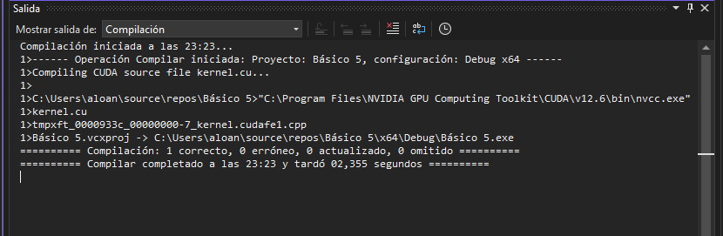

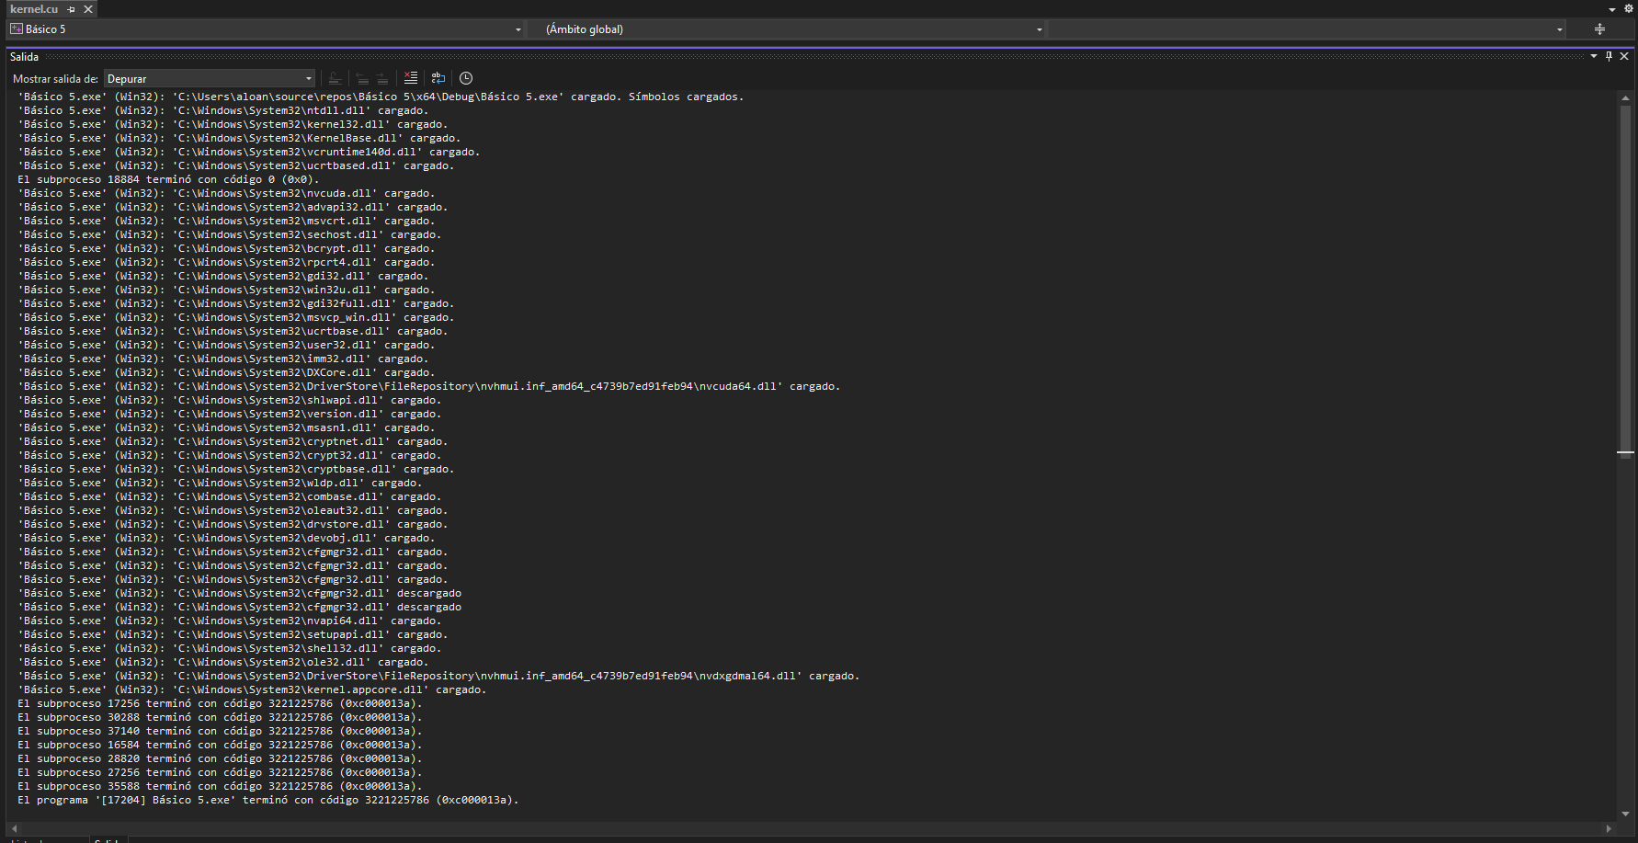
3. RESULTADO DE LA DEPURACIÓN

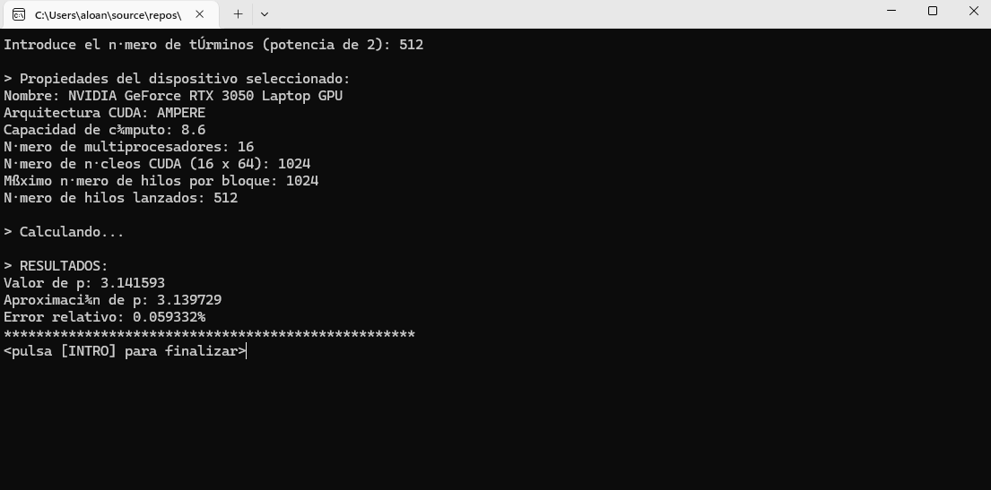
4. SALIDA POR PANTALLA

